1. bilangan genap dan bilangan ganjil

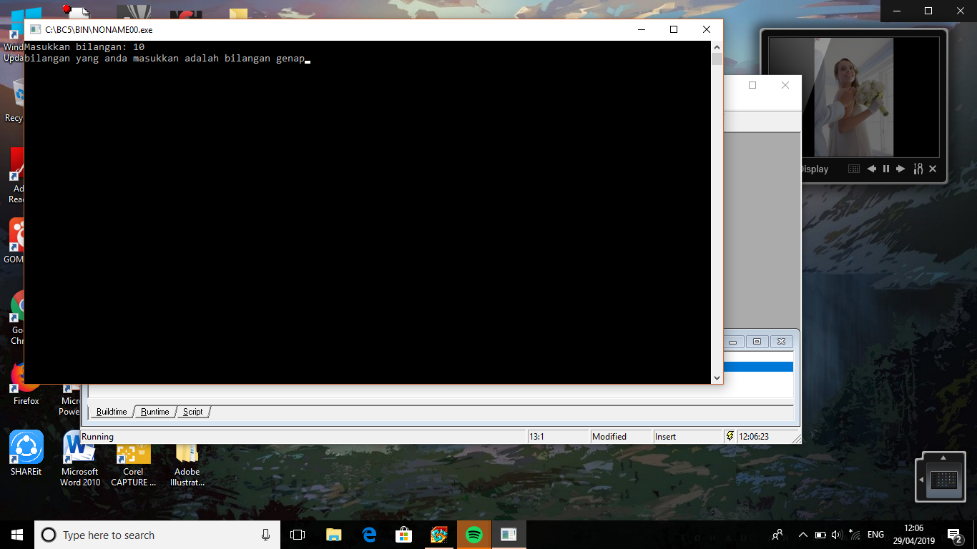

1. bilangan prima dan bukan prima

